Gemeente Schagen- Verkeersbesluit instellen tijdelijke geslotenverklaring t.b.v. onderhoud Twee Zwanenbrug nabij Dijkweg 1, Schagerbrug.

Het college van burgemeester en wethouders van de gemeente Schagen heeft de bevoegdheid om op grond van artikel 18, eerste lid, sub D, van de wegenverkeerswet 1994 verkeersbesluiten te nemen;
Krachtens de “Mandaatregeling gemeente Schagen 2026”, vastgesteld door onder meer het college van burgemeester en wethouders en bekendgemaakt op 9 april 2026 in het Gemeenteblad (jaargang 2026, nummer 166400), heeft ondergetekende het mandaat om namens het college dit verkeersbesluit vast te stellen en bekend te maken.
Motivering
Vanaf 20 juli 2026 gaat de aannemerscombinatie Reimert- Beentjes namens de provincie Noord- Holland voor 2 maanden aan de slag met de renovatie van de Twee Zwanenbrug. Een aantal onderdelen van de brug slijt helaas sneller dan voorzien. Daarom wordt de brug gerenoveerd, geschuurd en opnieuw geschilderd om verdere slijtage tegen te gaan. Vanaf 15 juli wordt het werkterrein ingericht en is verkeer over de brug al niet meer mogelijk. Het streven is om uiterlijk 15 september ook het werkterrein weer helemaal te hebben opgeruimd.
Planning
- 15 juli tot en met 17 juli: inrichten bouwterrein aan de zuidzijde van de brug
- 20 juli tot en met 14 augustus: vervangen van mechanische onderdelen in de brug
- 17 augustus tot en met 11 september: schuren en opnieuw schilderen van de brug
- 11 september tot en met 15 september: opruimen werkterrein
Bereikbaarheid wegverkeer tijdens de renovatie Twee Zwanenbrug
Tijdens de werkzaamheden is de Twee Zwanenbrug 2 maanden afgesloten voor al het verkeer. Er geldt een omleidingsroute voor auto-, bus, ﬁetsverkeer en voetgangers
Bereikbaarheid scheepvaart tijdens de renovatie Twee Zwanenbrug
Tijdens de eerste vier weken van de werkzaamheden (van 20 juli tot en met 14 augustus 2026) wordt de brug niet bediend. Onderdoorvaart is wel mogelijk in de zij-onderdoorgang. De doorgang heeft een hoogte van 3 meter en breedte van 7 meter.
In de daaropvolgende vier weken (van 17 augustus tot en met 11 september 2026) wordt de brug in bloktijden bediend. Onderdoorvaart blijft mogelijk in de zij-onderdoorgang.
Onderstaande bloktijden worden op maandag tot en met vrijdag aangehouden voor de scheepvaart. In de weekenden wordt de brug bediend volgens het reguliere schema.
- Brug bedienbaar tussen 6.00-7.00 uur
- Brug bedienbaar tussen 11.30-12.30 uur
- Brug bedienbaar tussen 17.00-22.00 uur
Overwegende ten aanzien van het besluit
Op grond van artikel 15 van de Wegenverkeerswet 1994 dient er in de volgende gevallen een verkeersbesluit te worden genomen:
De plaatsing of verwijdering van verkeerstekens en onderborden (opgenomen in artikel 12 van het Besluit administratieve bepalingen inzake het wegverkeer), voor zover daardoor een gebod of verbod ontstaat of wordt gewijzigd.
Maatregelen op of aan de weg tot een wijziging van de inrichting van de weg of het aanbrengen of verwijderen van voorzieningen ter regeling van het verkeer, indien de maatregelen leiden tot een beperking of uitbreiding van het aantal categorieën weggebruikers dat van een weg of weggedeelte gebruik kan maken.
Dit besluit is genomen met het oog op het verzekeren van de veiligheid op de weg en het beschermen van weggebruikers en passagiers als bedoeld in artikel 2 van de Wegenverkeerswet 1994.
De maatregel betreft een tijdelijke verkeersmaatregel als bedoeld in artikel 37 BABW. De plaatsing van verkeerstekens geschiedt op grond van artikel 12 BABW.
Het gebied is gelegen buiten de bebouwde kom van de gemeente Schagen en in beheer bij de gemeente.
Overleg Politie
Conform artikel 24 BABW is overleg gevoerd met de verkeersadviseur van de politie-eenheid Noord-Holland. Deze heeft op 20 mei 2026 in een verkeersoverleg een positief advies uitgebracht over de voorgenomen maatregel.
Besluit
Het college van burgemeester en wethouders van de gemeente Schagen besluit:
I. Een tijdelijke geslotenverklaring in beide richtingen in te stellen voor alle voertuigen, ruiters en geleiders van rij- of trekdieren of vee op de Spreeuwenlaan te Schagen, in verband met werkzaamheden aan de weg;
II. Daartoe de volgende verkeerstekens van bijlage I van het RVV 1990 te plaatsen:
•A1-30 (maximumsnelheid 30 km/h);
•C1 (gesloten in beide richtingen voor voertuigen, ruiters en geleiders van rij- of trekdieren of vee), C15 (gesloten voor fietsers, bromfietsers en gehandicaptenvoertuigen);
• D5 (verplichte rijrichting);
• J16 (werk in uitvoering);
III. De volgende aanvullende maatregelen te treffen:
• Het instellen en ter plaatse aangeven van een omleidingsroute;
• Het fysiek afsluiten van de Dijkweg 1 ter plaatse van de toeleidende wegen met schrikhekken voorzien van bord C1;
• Uitvoering van de bebording overeenkomstig de bij dit besluit behorende situatietekening.
Situatie
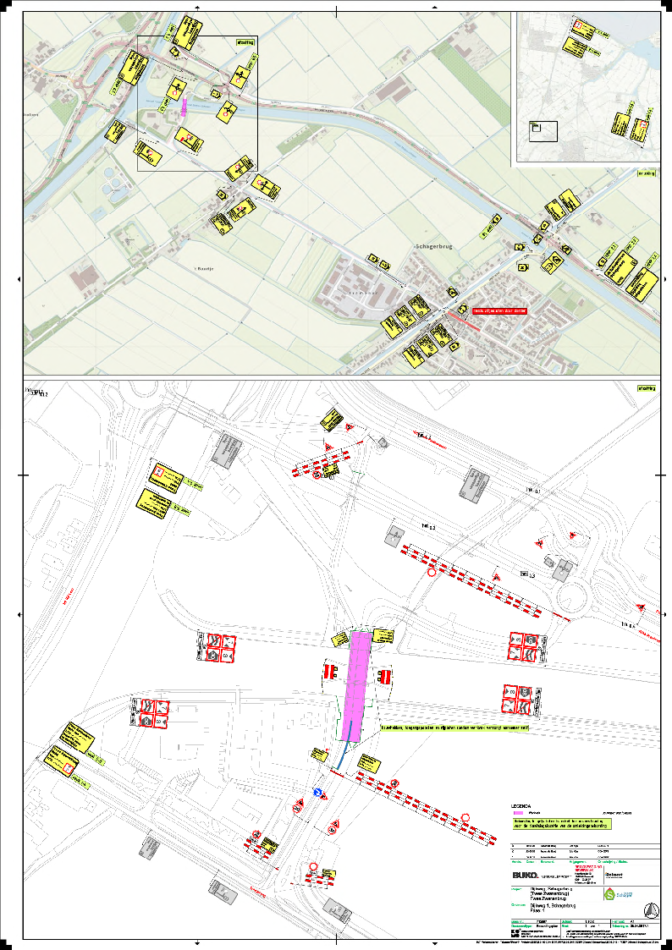

Bezwaar/ contact
Mocht u vragen hebben over de werkzaamheden dan kunt u contact opnemen via
bruggen-pnh@reimert-almere.nl.

Namens burgemeester en wethouders van de gemeente Schagen

De heer F.J.J. Watertor
Beleidsmedewerker Verkeer, Vervoer en Wegen
team Ruimtelijk Beheer
Datum 21 mei 2026

